
BỘ GIÁO DỤC VÀ ĐÀO TẠO
TRƯỜNG ĐẠI HỌC SƯ PHẠM KỸ THUẬT TP. HCM
KHOA ĐIỆN – ĐIỆN TỬ
🙢🙝🕮🙝🙢

MÔN HỌC
Lập Trình Hướng Đối Tượng
BÀI BÁO CÁO BUỔI 1
MÃ MÔN HỌC: OPEP338564_03
CHIỀU THỨ 7, ĐỢT 2, HỌC KÌ 2, NĂM HỌC 2025-2026
Thực hiện:
Phạm Trung Kiên
Chống Định Khang
Hoàng Bảo Phúc
Lê Thanh Tú
Vũ Phan Thành Đạt
Giảng viên hướng dẫn: ThS. Trần Thị Quỳnh Như

Thành phố Hồ Chí Minh, Tháng 5 năm 2026

BÀI TẬP TUẦN 1

- Cho nhập vào 2 số thực, in ra tổng hiệu tích thương của 2 số thực đó
- Code C++:
#include <iostream>
using namespace std;
int main() {
double a, b;
cout << "Nhap so thu nhat: ";
cin >> a;
cout << "Nhap so thu hai: ";
cin >> b;
cout << "Tong = " << a + b << endl;
cout << "Hieu = " << a - b << endl;
cout << "Tich = " << a * b << endl;
if (b != 0) {
cout << "Thuong = " << a / b << endl;
} else {
cout << "Khong the chia cho 0!" << endl;
}
return 0;
}

- Kết quả sau khi chạy chương trình trên:

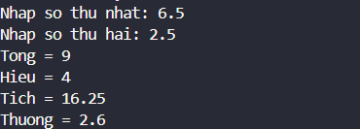

Hình 1: Kết quả tổng
hiệu tích thương của hai số thực

Sự khác biệt với C:

+ Thư viện: C++ dùng #include <iostream> để thao tác luồng dữ liệu, trong khi C dùng #include <stdio.h>.
+ Lệnh In ra màn hình: C++ dùng đối tượng std::cout kết hợp toán tử << để in dữ liệu trực tiếp. Trong C phải dùng hàm printf("...", biến) và phải nhớ chuỗi định dạng (ví dụ %f cho số thực).
+ Lệnh Nhập dữ liệu: C++ dùng std::cin >> num1; trình biên dịch tự động nhận diện kiểu số thực. Trong C phải dùng scanf("%f", &num1); (bắt buộc phải có dấu & để lấy địa chỉ biến, quên là báo lỗi).
+ Xuống dòng: C++ dùng std::endl (vừa xuống dòng vừa xóa bộ đệm), còn C dùng ký tự \n bên trong chuỗi

- In ra 10 số ngẫu nhiên từ 1 đến 6
- Code C++:
#include <iostream>
#include <random>
int main() {
std::random_device rd;
std::mt19937 gen(rd());
std::uniform_int_distribution<> dist(0, 6);
for (int i = 0; i < 10; i++) {
std::cout << dist(gen) << std::endl;
}
return 0;
}

- Kết quả sau khi chạy chương trình trên:
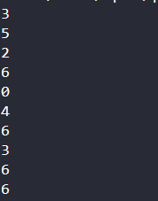

Hình 2: Kết quả in ra
ngẫu nhiên 10 số từ 1 đến 6

Sự khác biệt với C:
+ Thư viện: C++ dùng #include <iostream> và #include <random> vừa để thao tác nhập/xuất dữ liệu, vừa tạo số ngẫu nhiên hiện đại, trong khi C dùng #include <stdio.h> và stdlib.h để có hàm rand() và srand(), còn time.h để lấy thời gian làm hạt giống ngẫu nhiên.
+ Cách tạo số ngẫu nhiên: C++ dùng các đối tượng như std::random_device rd;, std::mt19937 gen(rd()); và std::uniform_int_distribution<> dist(1, 6); cho phép sinh số nguyên ngẫu nhiên trong đúng khoảng từ 1 đến 6 một cách rõ ràng. Trong C, ta thường viết srand(time(NULL)); và int x = rand() % 6 + 1;.
+ Lệnh in ra màn hình: C++ dùng std::cout << dist(gen) << std::endl;, trong đó std::cout kết hợp với toán tử << để in dữ liệu trực tiếp. Trong C dùng printf("%d\n", x); và %d là định dạng dùng để in số nguyên.
- Nhập 1 dãy 5 số nguyên và in ra theo thứ tự tăng dần
- Code C++:
#include <iostream>
int main() {
int num[5];
std::cout << "Enter 1st numbers: ";
std::cin >> num[0];
std::cout << "Enter 2nd numbers: ";
std::cin >> num[1];
std::cout << "Enter 3rd numbers: ";
std::cin >> num[2];
std::cout << "Enter 4th numbers: ";
std::cin >> num[3];
std::cout << "Enter 5th numbers: ";
std::cin >> num[4];
for (int i = 0; i < 5; i++) {
for (int j = i + 1; j < 5; j++) {
if (num[i] > num[j]) {
int temp = num[i];
num[i] = num[j];
num[j] = temp;
}
}
}
std::cout << "Sorted numbers: " << std::endl;
for (int i = 0; i < 5; i++) {
std::cout << num[i] << " ";
}
std::cout << std::endl;
return 0;
}

- Kết quả sau khi chạy chương trình trên:

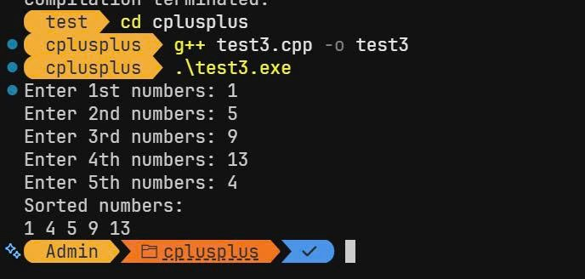

Hình 3: Kết quả 1 dãy
5 số nguyên và in ra theo thứ tự tăng dần

Sự khác biệt với C:
+ Thư viện: C++ dùng #include <iostream> để nhập và xuất dữ liệu bằng luồng. Trong C, chương trình thường dùng #include <stdio.h> để sử dụng các hàm printf() và scanf().
+ Lệnh nhập dữ liệu: C++ dùng std::cin >> num[i];. Trình biên dịch tự động nhận biết num[i] là kiểu số nguyên nên không cần ghi định dạng dữ liệu. Trong C, dùng scanf("%d", &num[i]);, trong đó %d là định dạng dùng cho số nguyên và dấu & dùng để lấy địa chỉ của biến hoặc phần tử mảng.
+ Lệnh in ra màn hình: C++ dùng std::cout << num[i] << " ";. Trong C phải dùng printf("%d ", num[i]);. trong C++ ta chỉ cần dùng toán tử << để nối chuỗi và biến cần in, còn trong C phải nhớ đúng chuỗi định dạng như %d.
+ Sắp xếp dữ liệu: Trong bài này, C++ dùng hai vòng lặp for và một biến tạm temp để đổi chỗ hai phần tử khi phần tử đứng trước lớn hơn phần tử đứng sau. Phần này giống với C vì mảng, vòng lặp for, câu lệnh if và biến tạm trong C++ đều có cú pháp gần giống C.

- Viết công thức tính tổng s=1+1/2+1/3+…+1/n với n nhập từ bàn phím
- Code C++:
#include <iostream>
int main(){
int num;
float result = 0;
std::cout << "Enter a number: ";
std::cin >> num;
if (num <= 0) {
std::cout << "Please enter a positive integer." << std::endl;
return 1;
}
else {
for (int i=1; i<=num; i++) {
result = result + (1.0/i);
}
std::cout << "The sum of the series is: "<< result << std::endl;
return 0;
}
}

- Kết quả sau khi chạy chương trình trên:

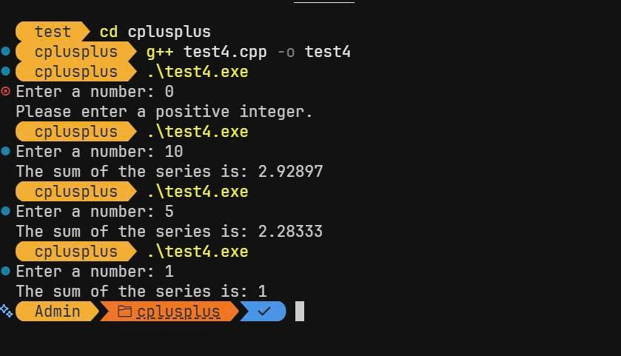

Hình 4: Kết quả của công thức
tính tổng s=1+1/2+1/3+…+1/n với n nhập từ bàn phím

Sự khác biệt với C:
+ Thư viện: C++ dùng #include <iostream> để nhập xuất dữ liệu bằng std::cin và std::cout. Trong C, chương trình dùng #include <stdio.h> để nhập xuất bằng scanf() và printf().
+ Lệnh nhập n từ bàn phím: C++ dùng std::cin >> num;. Trình biên dịch sẽ hiểu num là kiểu số nguyên. Trong C, ta dùng scanf("%d", &num);, trong đó %d là định dạng dành cho kiểu int và dấu & là bắt buộc để truyền địa chỉ của biến cho hàm scanf.
+ Lệnh in kết quả: C++ dùng std::cout << "The sum of the series is: " << result << std::endl;. Trong C phải dùng printf("The sum of the series is: %f\n", result);.
+ Phép chia số thực: Trong C++ và C đều cần viết 1.0 / i thay vì 1 / i. Vì 1.0 là số thực nên phép chia sẽ cho ra kết quả số thực. Nếu viết 1 / i thì chương trình sẽ thực hiện phép chia nguyên, làm mất phần thập phân và khiến tổng bị sai.
+ Câu lệnh điều kiện: C++ dùng if (num <= 0) và C cũng dùng cú pháp tương tự. Sự khác biệt chủ yếu nằm ở cách in thông báo ra màn hình.

- Nhập 1 mảng 2 chiều nxm, in ra mảng vừa nhập theo dạng bảng. tìm và in ra min, max, cho biết vị trí min max của toàn mảng và của từng hàng
- Code C++:
#include <iostream>
#include <iomanip>

using namespace std;
int main() {
int n, m;

cout << "Nhap so hang n: ";
cin >> n;
cout << "Nhap so cot m: ";
cin >> m;
int a[100][100];
cout << "\n--- Nhap cac phan tu cua mang ---\n";
for (int i = 0; i < n; i++) {
for (int j = 0; j < m; j++) {
cout << "a[" << i << "][" << j << "] = ";
cin >> a[i][j];
}
}
cout << "\n--- Mang vua nhap ---\n";
for (int i = 0; i < n; i++) {
for (int j = 0; j < m; j++) {
cout << setw(5) << a[i][j];
}
cout << "\n";
}
int max_all = a[0][0], min_all = a[0][0];
int max_r = 0, max_c = 0, min_r = 0, min_c = 0;
for (int i = 0; i < n; i++) {
for (int j = 0; j < m; j++) {
if (a[i][j] > max_all) {
max_all = a[i][j];
max_r = i;
max_c = j;
}
if (a[i][j] < min_all) {
min_all = a[i][j];
min_r = i;
min_c = j;
}
}
}
cout << "\n--- Thong ke toan mang ---\n";
cout << "Max toan mang = " << max_all << " tai vi tri [" << max_r << "][" << max_c << "]\n";
cout << "Min toan mang = " << min_all << " tai vi tri [" << min_r << "][" << min_c << "]\n";
cout << "\n--- Thong ke tung hang ---\n";
for (int i = 0; i < n; i++) {
int max_row = a[i][0], min_row = a[i][0];
int mr_c = 0, minr_c = 0;
for (int j = 1; j < m; j++) {
if (a[i][j] > max_row) {
max_row = a[i][j];
mr_c = j;
}
if (a[i][j] < min_row) {
min_row = a[i][j];
minr_c = j;
}
}
cout << "Hang " << i << ": Max = " << max_row << " (cot " << mr_c << "), Min = " << min_row << " (cot " << minr_c << ")\n";
}
return 0;
}

- Kết quả sau khi chạy chương trình trên:

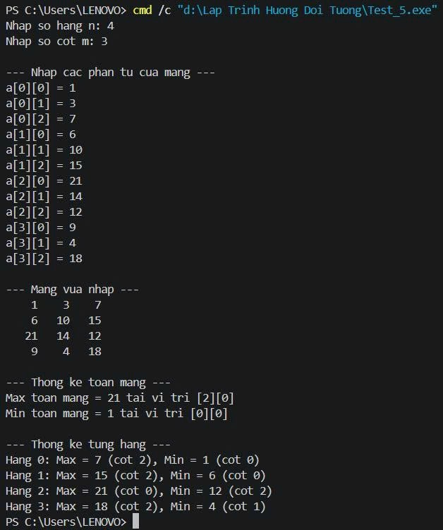

Hình 5: Kết quả của chương trình

Các câu lệnh/đặc điểm sử dụng khác với ngôn ngữ C:
+ Thư viện chuẩn: Sử dụng #include <iostream> thay vì #include <stdio.h>.
+ Không gian tên (Namespace): Dòng using namespace std; là đặc trưng của C++. Nó giúp gọi các hàm chuẩn (như cin, cout) mà không cần phải viết tiền tố std:: ở đằng trước (ví dụ: viết cout thay vì std::cout).
+ Nhập dữ liệu (cin >>): Thay vì dùng scanf("%d", &n); trong C, C++ dùng cin >> n;. C++ tự động nhận diện kiểu dữ liệu của biến n là số nguyên nên bạn không cần phải truyền chuỗi định dạng %d và truyền địa chỉ & như C.
+ Xuất dữ liệu (cout <<): Thay vì dùng printf("Nhap so hang n: "); hoặc in biến printf("%d", a[i][j]);, C++ dùng đối tượng cout kết hợp với toán tử chèn luồng <<. Tương tự cin, nó cũng tự động nhận diện kiểu dữ liệu.
+ Định dạng đầu ra (setw): Để in mảng theo dạng bảng ngay ngắn, mình sử dụng setw(5) từ thư viện <iomanip>. Trong C, làm điều này bằng cách sử dụng format string của printf như printf("%5d", a[i][j]);.
+ Khai báo biến trong vòng lặp: Trong C++ (và C từ chuẩn C99 trở đi), có thể khai báo trực tiếp biến chạy ngay bên trong vòng for: for(int i = 0; i < n; i++). Trong các phiên bản C cũ (C89/C90), biến phải được khai báo ở đầu các khối lệnh (int i; for(i = 0; ...))

6: Cho nhập 1 danh sách sách không quá 100 sv, dữ liệu gồm họ tên, điểm môn 1, môn 2, môn 3. tính tổng điểm và in danh sách đã nhập

- Code C++
#include <iostream>
#include <string>
#include <iomanip>

using namespace std;
struct SinhVien {
string hoTen;
float diem1, diem2, diem3;
float tongDiem;
};
float nhapDiemHopLe(string tenMon) {
float diem;
do {
cout << "Diem " << tenMon << " (0 - 10): ";
cin >> diem;
if (diem < 0 || diem > 10) {
cout << ">> Loi: Diem phai nam trong khoang tu 0 den 10. Vui long nhap lai!\n";
}
} while (diem < 0 || diem > 10);
return diem;
}
int main() {
int n;
SinhVien ds[100];
do {
cout << "Nhap so luong sinh vien (1 - 100): ";
cin >> n;
if (n <= 0 || n > 100) {
cout << "So luong khong hop le. Vui long nhap lai!\n";
}
} while (n <= 0 || n > 100);
for (int i = 0; i < n; i++) {
cout << "\n--- Nhap thong tin sinh vien thu " << i + 1 << " ---\n";

cin.ignore();

cout << "Ho va ten: ";
getline(cin, ds[i].hoTen);

ds[i].diem1 = nhapDiemHopLe("mon 1");
ds[i].diem2 = nhapDiemHopLe("mon 2");
ds[i].diem3 = nhapDiemHopLe("mon 3");
ds[i].tongDiem = ds[i].diem1 + ds[i].diem2 + ds[i].diem3;
}
cout << "\n======================== DANH SACH SINH VIEN ========================\n";
cout << left << setw(25) << "Ho va ten"
<< setw(10) << "Mon 1"
<< setw(10) << "Mon 2"
<< setw(10) << "Mon 3"
<< setw(12) << "Tong diem" << endl;
cout << "---------------------------------------------------------------------\n";
for (int i = 0; i < n; i++) {
cout << left << setw(25) << ds[i].hoTen
<< setw(10) << ds[i].diem1
<< setw(10) << ds[i].diem2
<< setw(10) << ds[i].diem3
<< setw(12) << ds[i].tongDiem << endl;
}
return 0;
}

- Kết quả sau khi chạy chương trình trên:
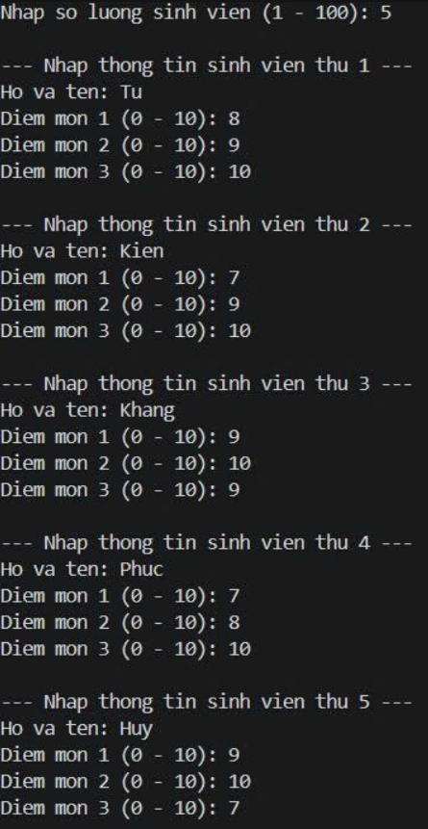
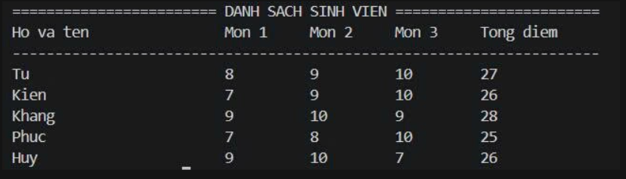

Hình 6: Kết quả của chương trình

Các câu lệnh/cú pháp khác nhau giữa C và C++ trong bài toán
1. Thư viện sử dụng
C: #include <stdio.h> (cho nhập xuất) và #include <string.h> (để xử lý mảng ký tự).
C++: #include <iostream> (cho nhập xuất), #include <string> (đối tượng chuỗi) và #include <iomanip> (để căn lề).
2. Khai báo kiểu chuỗi (String)
C: char hoTen[50]; (Chuỗi trong C bản chất là một mảng các ký tự, độ dài cố định).
C++: string hoTen; (C++ coi chuỗi là một đối tượng, tự động co giãn độ dài).
3. Khai báo tham số trong hàm phụ trợ
C: float nhapDiemHopLe(const char* tenMon) (Phải truyền con trỏ mảng ký tự).
C++: float nhapDiemHopLe(string tenMon) (Truyền đối tượng chuỗi trực tiếp).
4. Nhập / Xuất dữ liệu cơ bản
C: Dùng scanf("%f", &diem); và printf("Diem %s", tenMon);. Khi nhập phải có dấu & trước biến và bắt buộc phải ghi rõ định dạng %d (nguyên), %f (thực).
C++: Dùng cin >> diem; và cout << "Diem " << tenMon;. Lệnh tự động nhận dạng kiểu biến.
5. Nhập chuỗi có khoảng trắng (Họ và tên)
C: fgets(ds[i].hoTen, sizeof(ds[i].hoTen), stdin); (Hàm này có nhược điểm là đọc luôn cả ký tự Enter ở cuối, nên phải dùng lệnh strcspn để xóa thủ công).
C++: getline(cin, ds[i].hoTen); (Rất gọn, tự động bỏ qua ký tự Enter ở cuối chuỗi).
6. Xóa bộ đệm bàn phím (Chống trôi lệnh)
C: Viết hàm thủ công dùng getchar() để lấy từng ký tự thừa ném đi cho đến khi gặp dấu \n (Hoặc trên Windows đôi khi dùng lệnh không chuẩn là fflush(stdin)).
C++: cin.ignore(); (Lệnh chuẩn, gọi một cái là xong).
7. Căn lề và tạo cột bảng in
C: Xử lý trực tiếp trong chuỗi định dạng của printf, ví dụ: %-25s (in chuỗi, căn trái, chiếm 25 khoảng trống), %-10.2f (in số thực, căn trái, chiếm 10 khoảng, lấy 2 số sau dấu phẩy).
C++: Phải dùng từ khóa định dạng: cout << left << setw(25) << ds[i].hoTen;

